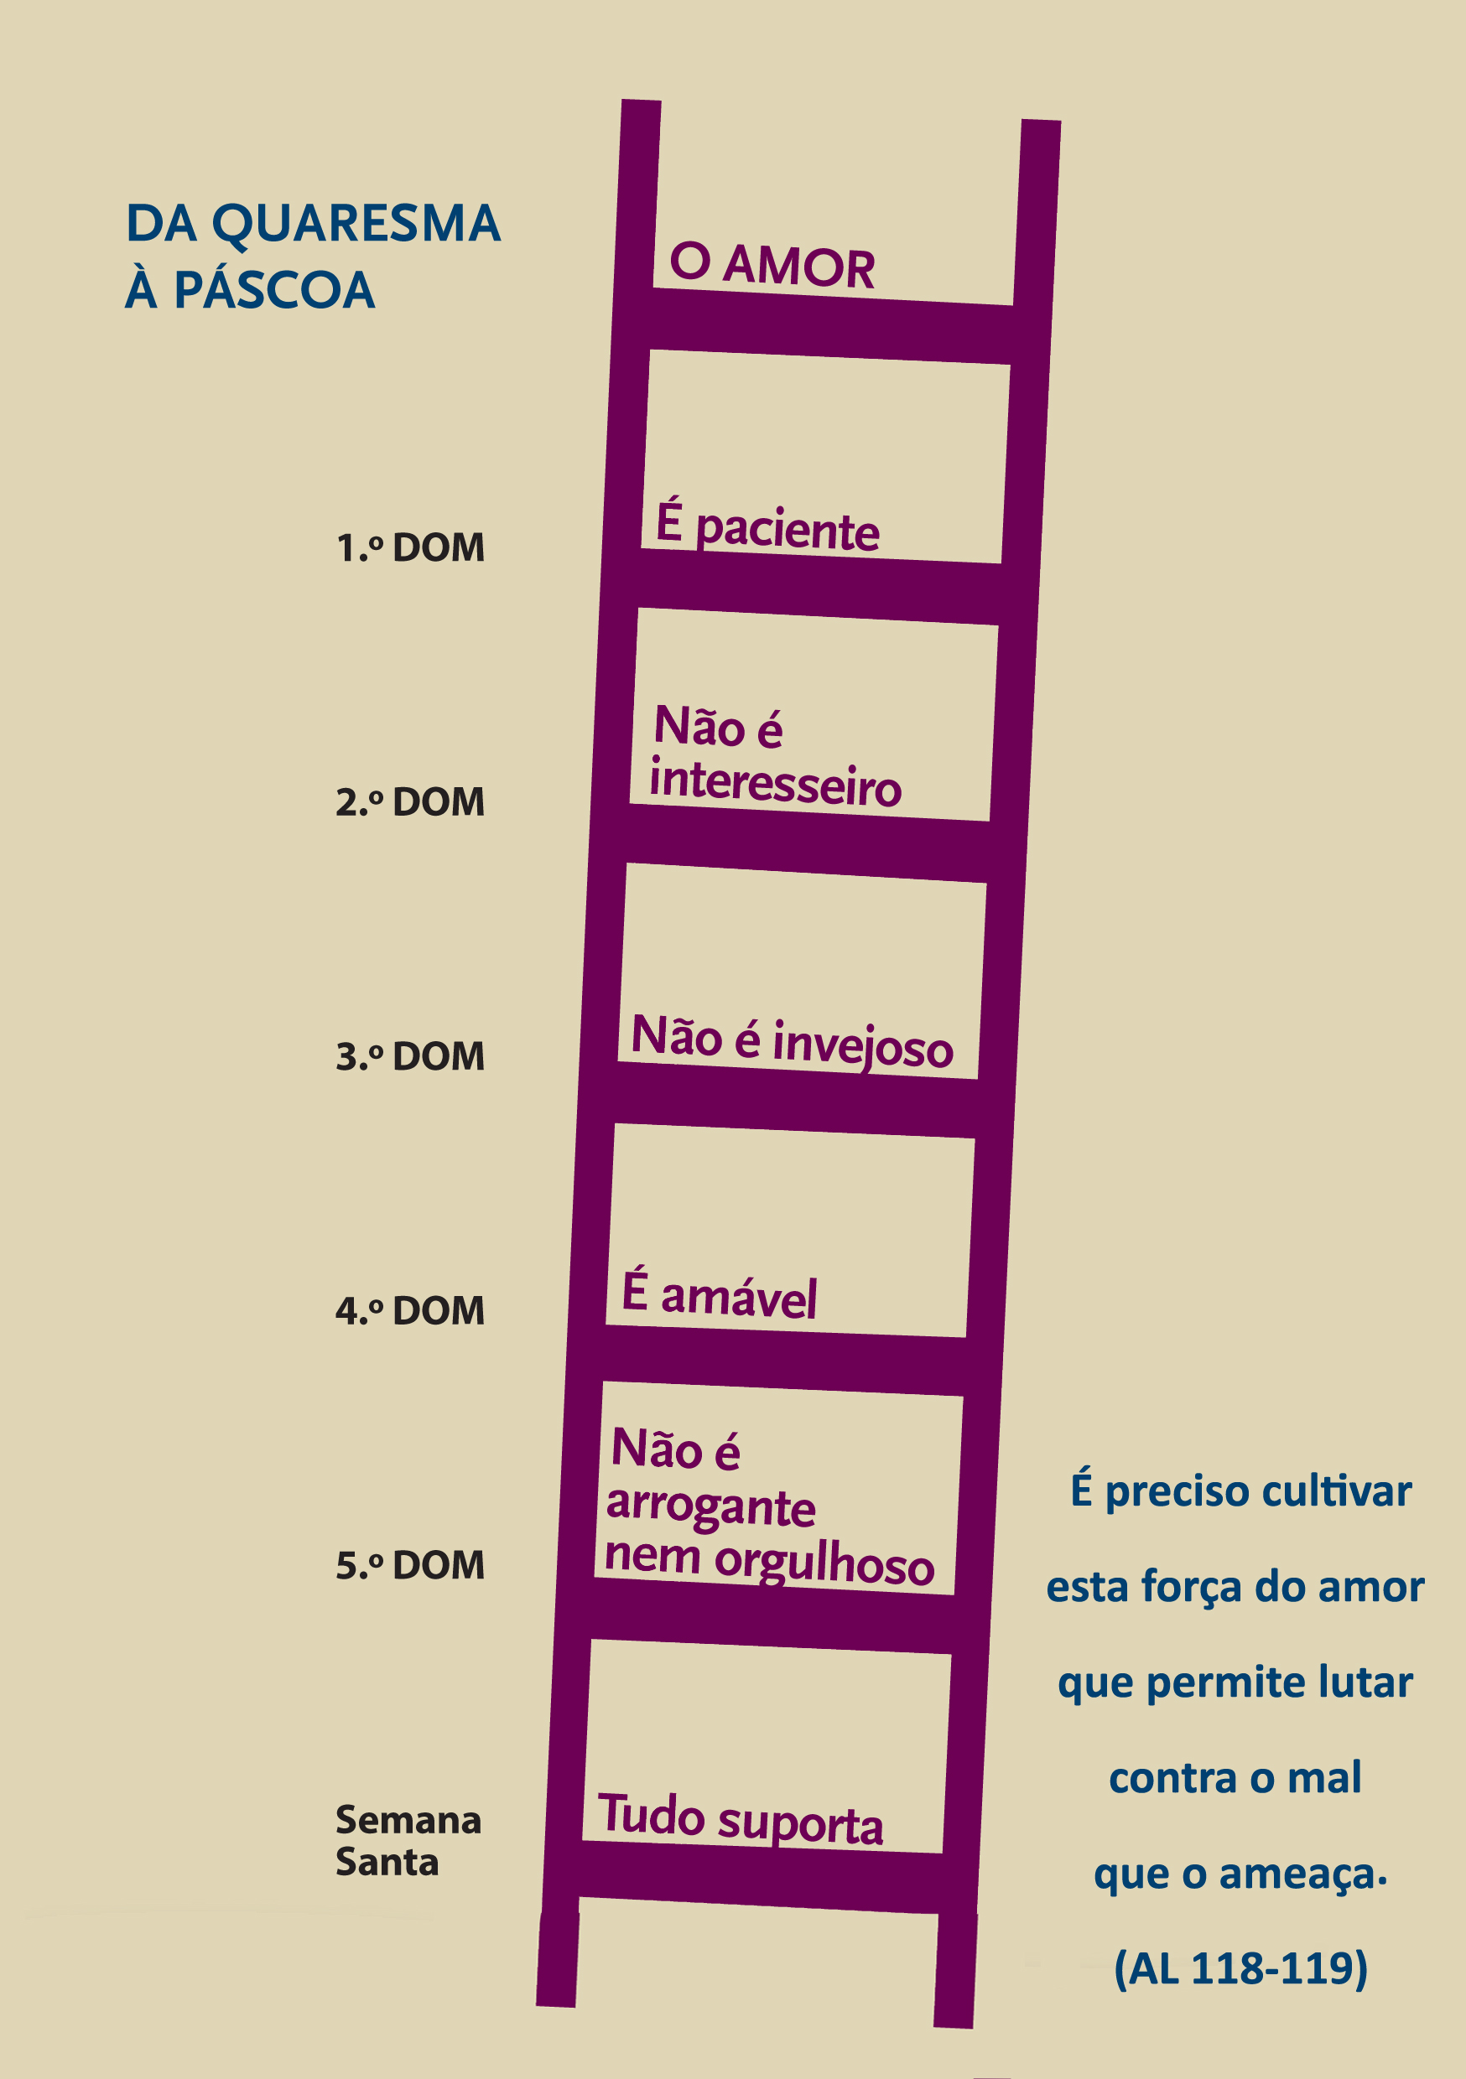
DOMINGO DE RAMOS NA PAIXÃO DO SENHOR - ANO B – 2018

O amor tudo suporta!
1 Cor 13,7
I. Comemoração da entrada do Senhor em Jerusalém

Monição antes da procissão de entrada
A assembleia está já congregada dentro da igreja.

Monitor: Irmãos caríssimos, desde o início da Quaresma que nos propusemos percorrer o caminho do amor, pela escada da Cruz, porque não há outra escada pela qual se possa chegar ao Céu (Santa Rosa de Lima, CIC, n.º 618). Movidos pelo Amor que Se entrega na Cruz, eis-nos chegados às portas de Jerusalém. Iniciamos, aqui e agora, a Semana Santa, a «Semana grande», a «Semana autêntica». E esta semana é «santa» e é «grande» pela importância e pelas consequências do grande acontecimento que celebramos: a entrega amorosa de Jesus, a sua Paixão, morte e ressurreição. Queremos celebrá-la com autenticidade. Para isso nos reunimos, neste domingo, a fim de comemoramos a entrada triunfal de Jesus em Jerusalém. Agitemos os nossos ramos, e, acolhamos os ministros da celebração, para que, com eles, caminhemos em paz.

Procissão de entrada e cântico de aclamação

- Glória, honra e louvor a Vós…
- Hossana, hossana ao Filho de David…
- As crianças hebreias…

Saudação inicial

Monição inicial
P. Movidos pelo Amor que Se entrega na Cruz, agitamos os nossos ramos para aclamar este Rei, manso e humilde de coração, que não vem montado em cavalos de combate (cf. Zc 9,9), mas num jumentinho preso (cf. Gn 49,10-11), que Jesus promete devolver. É um Rei que é aclamado pelo povo e exaltado por Deus, não por causa do seu amor ao poder, mas pelo poder mais forte do amor, que tudo suporta. Vamos proceder à bênção dos ramos, para que também nós imitemos as crianças hebreias e a multidão que aclamava “Hossana, hossana”, como quem grita “Senhor, salva-nos, por amor”. Levantemos os nossos ramos para a bênção.

Bênção dos ramos – 2.ª fórmula

P. Aumentai, Senhor, a fé dos que esperam em Vós e ouvi com bondade as nossas súplicas, para que, aclamando a Cristo vitorioso,  permaneçamos unidos a Ele e dêmos fruto abundante de boas obras. Ele que é Deus convosco na unidade do Espírito Santo.
R. Ámen.

Monitor: O presidente e diáconos aspergem os ramos, com água benta. Imitemos também nós, a multidão que aclamava Jesus, na cidade santa de Jerusalém, agitando os nossos ramos e entoando cânticos de louvor.

Cânticos durante a bênção dos ramos

a) Glória, honra e louvor a Vós…
b) Hossana, hossana ao Filho de David…
c) As crianças hebreias…

Leitura do Evangelho de Ramos – Ano B: Jo 12,12-16 (2.ª opção)

– Fórmula habitual (15h00: velas, sem incenso; 10h00 e 19h00: velas e incenso)

Breve homilia na bênção dos ramos B 2018

“Os discípulos não entenderam isto ao princípio” (Jo 12,16)!

Por um lado, Jesus estava a ser aclamado como um Rei. Daí as capas e os ramos, com que O recebiam (2 Rs 9,13). Ele é proclamado Rei, o sucessor prometido à descendência de David! Ele é o Rei de Israel. Ele é o Messias esperado (cf. Mc 11,9-10).

Mas por outro lado, Jesus não tinha um grande séquito atrás de si, como os reis deste mundo. Com Ele vêm apenas alguns discípulos. E a dois deles, Jesus pede que lhe arranjem um jumentinho atado (cf. Gn 49,10-11), que Lhe servirá de montada. Mas promete devolvê-lo, uma vez cumprida a sua humilde tarefa (cf. Mc 11,13). Eis um rei tão pobre, tão desarmado e desarmante, que não vem montado num cavalo de guerra, mas num jumentinho, animal de carga (cf. Zc 9,9)!

Com estes sinais contraditórios, Jesus vai dando a entender o modo novo e desconcertante como chegará ao Céu e como O veremos sentado à direita de Deus, Pai todo-poderoso. Subirá, descendo pela escada da Cruz, onde será elevado. Subirá descendo e não trepando por cima dos outros; antes Se inclinará e Se reclinará, como Servo humilde, para os servir e lhes lavar os pés (cf. Jo 13,1-17). Subirá, não conquistando território e poder com a violência das armas, mas alcançando e transformando o coração com o poder do seu amor.

Será preciso aos discípulos, como a nós, vê-l’O elevado na Cruz, para compreendermos bem o caminho do amor, daquele amor que é paciente e resistente, que não olha ao seu próprio interesse, que não inveja as riquezas deste mundo, que é amável no seu olhar, que não é arrogante nem orgulhoso, mas humilde e obediente (cf. 1 Cor 13,4-7). E só a história da Paixão que se seguirá nos mostrará bem o último atributo do amor: o amor que tudo suporta (1 Cor 13,7).

Rito desenvolvido para a aclamação

Agitar os ramos e cantar: a) Glória, honra e louvor a Vós… ou b) Hossana, hossana ao Filho de David… ou c) As crianças hebreias…

- Nós Te aclamamos, Jesus, porque na Cruz nos mostraste o amor, que é paciente. Ajuda-nos a nunca reagir com agressividade.
Aclamação

- Nós Te aclamamos, Jesus, porque na Cruz nos mostraste o amor, que não procura o seu próprio interesse. Ajuda-nos a dar prioridade aos outros.
Aclamação

- Nós Te aclamamos, Jesus, porque na Cruz nos mostraste o amor, que não é invejoso. Ajuda-nos a sermos agradecidos pelo que já temos.
Aclamação

- Nós Te aclamamos, Jesus, porque na Cruz nos mostraste o amor, que é amável. Ajuda-nos a olhar para todos com bondade.
Aclamação

- Nós Te aclamamos, Jesus, porque na Cruz nos mostraste o amor, que não é arrogante nem orgulhoso. Ajuda-nos a cultivar a humildade.
Aclamação

- Nós Te aclamamos, Jesus, porque na Cruz nos mostraste o amor, que tudo suporta. Ajuda-nos a vencer o mal com o bem.
Aclamação

Oração coleta
II. Liturgia da Palavra

Missa, no sábado, às 15h00 (crianças e pais dos 1.º, 2.º e 3.º anos)
- 2.ª leitura: Fl 2,8-9
- Salmo 21 (22) cantado
- Aclamação ao Evangelho
- Evangelho na fórmula mais breve
com aclamações intercalares (cf. guião próprio)
- Homilia
- Credo (fórmula dialogada): R. Sim, creio.
- Preces
Missa, no domingo, às 10h00 (catequizandos e pais do 4.º ano em diante)
- 1.ª leitura: Is 50,4-7
- Salmo 21 (22) cantado
- 2.ª leitura: Fl 2,8-9
- Aclamação ao Evangelho
- Evangelho – fórmula breve, com respostas do povo cantadas (cf. guião próprio)
- Homilia
- Credo (fórmula dialogada): R. Sim, creio.
- Preces
Missa, no domingo, às 19h00
- 1.ª leitura: Is 50,4-7
- Salmo 21 (22) cantado
- 2.ª leitura: Fl 2,8-9
- Aclamação ao Evangelho
- Evangelho – fórmula longa, com respostas do povo cantadas (cf. guião próprio)
- Homilia
- Credo (fórmula dialogada): R. Sim, creio.
- Preces
Homilia no Domingo de Ramos na Paixão do Senhor B 2018
“O amor tudo suporta” (1 Cor 13,7)!

1. É o último atributo no Hino ao Amor e marca a última etapa no caminho da perfeição (1 Cor 12,31). Com a subida à Cruz, Jesus desce o último degrau, movido pelo amor que tudo suporta: suporta com paciência a fraqueza da nossa condição humana, capaz de O negar e trair, a troco de interesses mesquinhos; suporta com amável bondade as maquinações da inveja dos senhores do tempo e do templo; suporta com amor fraterno as perseguições e humilhações dos arrogantes, a tal ponto que o Filho do homem, que um dia veremos “sentado à direita do Todo-poderoso” (Mc 14,62), é agora crucificado entre dois salteadores! Movido pelo Amor que Se entrega na Cruz, Jesus tudo suporta. Suporta, silenciosamente, sem vingança, nem violência, a humilhação até à morte e morte de Cruz. Estamos, pois, no grau mais profundo do amor e, ao mesmo tempo, no degrau mais baixo na escada da Cruz, pela qual Jesus sobe descendo e desce subindo. Di-lo São Paulo: “Cristo Jesus, que era de condição divina, não Se valeu da sua igualdade com Deus, mas aniquilou-Se a Si próprio; aparecendo como homem, humilhou-Se ainda mais, obedecendo até à morte e morte de Cruz. Por isso Deus O exaltou” (cf. Fl 2,6-11).

2. O segredo desta “descida” ao abismo da Cruz e da morte, pela qual o Filho de Deus é exaltado na glória, é o amor: “Deus amou de tal modo o mundo que entregou o seu Filho Unigénito” (cf. Jo 3,14-21). É lá, no alto da Cruz, que esta verdade pode ser contemplada. A partir daquele olhar, o cristão encontra o caminho do seu viver e amar” (Bento XVI, Deus Caritas est, n.º 12). Na Cruz, o cristão aprende de Cristo que se sobe descendo e que se desce subindo.

3. Somos discípulos deste Jesus que Se entrega por amor na Cruz. E por isso, também nós somos chamados a segui-l’O, neste amor, que tudo supera e tudo suporta [como o fizeram a mulher que ungiu de perfume a cabeça de Jesus, ou Simão de Cirene, que O ajudou a levar a Cruz, ou José de Arimateia, que O acolheu e recolheu depois de morto, ou como as mulheres, Maria Madalena e Maria, mãe de José, que ali se detêm em contemplação]. O amor suporta com espírito positivo todas as contrariedades. É capaz de manter-se firme, resistindo à lógica da violência e da vingança, mesmo no meio de um ambiente muito hostil. O amor, no seu mais alto grau de exigência, não paga o ódio com ódio ainda maior, mas quebra a cadeia do mal, com a oferta gratuita do bem.

4. Na vida familiar é preciso cultivar esta força do amor, que permite lutar contra o mal que a ameaça. O amor não se deixa dominar pelo desejo de se lamentar ou vingar de alguma coisa. O ideal cristão, nomeadamente na família, é viver este amor que resiste a tudo e todos, mas não desiste de ninguém, porque é capaz de transformar o direito à indignação perante o mal num profundo sentimento de compaixão para com o pecador (cf. Papa Francisco, A alegria do amor, números 118 e 119).

5. “Movidos pelo Amor de Deus que Se entrega na Cruz”, vivamos então esta Semana Santa, percorrendo o caminho do amor, que tudo suporta! E suportá-lo-emos, na caridade, na medida em que tivermos os mesmos sentimentos de Jesus e permanecermos unidos e atraídos pela sua Cruz, neste movimento de saída de Si mesmo, que é, simultaneamente, de “descida” ao abismo da morte e de “subida” à glória do Pai. Aliás, é sempre assim o movimento do amor, na escada da Cruz: subimos descendo e descemos subindo.

Nunca mais o esqueçamos: “Fora da Cruz não há outra escada por onde se suba ao céu” (Santa Rosa de Lima, CIC, n.º 618)!

Credo
Credo dialogado

P. Credes em Deus Pai, que amou de tal modo o mundo,
que nos deu o seu Filho Unigénito?
R. Sim, creio.

P. Credes em Jesus Cristo,
que sendo de condição divina, não Se valeu da sua igualdade com Deus,
mas aniquilou-Se a Si próprio?
R. Sim, creio.

P. Credes no Espírito Santo,
que une o Pai e o Filho no mesmo Amor
e o derrama sobre todos os homens?
R. Sim, creio.

P. Credes na Igreja, Esposa de Cristo,
pela qual Jesus Se entregou e deu a Vida,
para se tornar santa e imaculada no seu amor?
R. Sim, creio.

P. Credes na vida eterna, na comunhão dos santos e na nova Jerusalém,
que proclama para sempre Jesus Cristo como Senhor,
para a glória do Pai?
R. Sim, creio.

Preces

P. Movidos pelo Amor que Se entrega na Cruz, confiemos a Deus Pai, o grito silencioso de todos os humilhados e perseguidos do nosso tempo.

- Pela Santa Igreja:
para que vença as contrariedades e perseguições,
optando sempre pela força do bem,
que nada nem ninguém podem derrubar. Invoquemos.

- Pelos que governam:
para que combatam os sistemas malignos
com as armas do bem e da verdade,
quebrando assim a cadeia do mal e do ódio. Invoquemos.

- Pelas vítimas da injustiça:
para que se mostrem mais fortes,
respondendo com amor fraterno
aos ataques dos inimigos. Invoquemos.

- Por todos nós:
para que vivamos esta Semana Santa
percorrendo o caminho do amor,
que tudo supera e tudo suporta. Invoquemos.

P. Deus de misericórdia, que no vosso Filho nos dais um modelo admirável do amor que tudo vence e tudo suporta, concedei-nos a graça de caminharmos unidos a Ele, para podermos subir pela escada da Cruz, que nos conduz até Vós. Nós Vo-lo pedimos, pelo mesmo Jesus Cristo, vosso Filho, que convosco vive e reina na unidade do Espírito Santo. R. Ámen.

Nota: lembrar no final da oração dos fiéis destino do contributo penitencial.
III. Liturgia Eucarística

Apresentação dos dons
Ofertório e Cântico de ofertório
Oração sobre as oblatas
Oração Eucarística II
Prefácio próprio da Paixão
Santo (cantado)
Aclamação: Mistério da fé para a salvação do mundo…
Ritos da Comunhão
Pai-Nosso – Embolismo
Fração – Cordeiro (cantado)
Cântico de Comunhão
Oração pós-comunhão

IV. Ritos de Conclusão

Avisos
- Terça-feira, dia 27, às 14h30, missa no CIVAS. Mantém-se missa às 19h00.
- Quarta-feira, dia 28, às 19h00, missa ferial.
- Tríduo pascal – ver cartaz – última página.
- Visita Pascal, a partir das 10h00. Apelo à participação. Comparticipação para as caldeiras da água batismal.
- Reinício da catequese a 7 de abril.
- Litografia à venda.
- Domingo da Palavra: 13, 14 e 15 de abril. Iniciativa muito importante.
Bênção
Despedida
Cântico final


